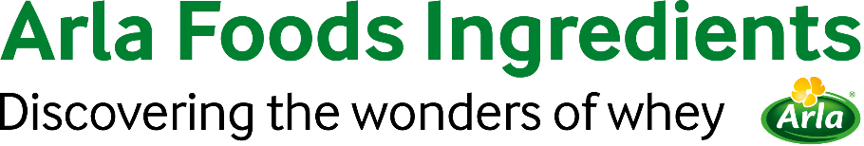

2022年11月7日

新 闻

AFI与中国合作研究
探索在婴儿配方奶粉中添加 Lacprodan®的益处

一项新的中国临床研究将探索在婴儿配方奶粉中添加阿拉食品原料（Arla Foods Ingredients）Lacprodan® 系列乳清蛋白水解物对肠道健康的益处。
在无法进行母乳喂养的情况下，含有乳清蛋白水解物的婴儿配方奶粉很受欢迎。研究表明，许多中国宝妈更喜欢含有水解物的婴儿配方奶粉产品。
该阿拉食品原料产品是一种部分水解的乳清蛋白。这项新研究将调查含有该产品的婴儿配方奶粉的效果。
这项研究是今天在上海举行的2022年中国国际进口博览会（CIIE）上宣布的，将于2023年初开始。它将由北京大学的研究人员进行，预计第一批结果将在2025年公布。

阿拉食品原料商务副总裁Luis Cubel 表示，"我们很高兴宣布在中国进行的这项本地化的临床研究。对于我们的原料来说，科学文献是最重要的。这就是为什么我们在临床前和临床研究投入大量资金。这项研究表明，我们致力于与中国开展科学合作，为中国人及其健康需求开发具有针对性和科学依据的解决方案。"

阿拉食品原料将于11月10日在中国国际进口博览会丹麦食品馆位于食品及农产品展区2.2展厅C4-01。
如需更多信息，请联系：
Steve Harman，Ingredient Communications
电话：+44(0)7538 118079
电子邮箱：Steve@ingredientcommunications.com

阿拉食品原料集团简介
阿拉食品原料集团（About Arla Foods Ingredients）是乳清增值解决方案的全球领导者。我们发现并提供源自乳清和牛奶的原料，通过开发和高效加工更加天然、功能性更强以及更具营养价值的食品来支持食品工业的发展。我们在生命早期营养、医用营养、运动营养、健康食品以及其他食品和饮料产品领域服务于全球市场。

选择我们的五大理由：
- 我们根植于公司基因的研发精神
- 我们通过设计提供卓越的品质
- 我们是值得信赖的商业伙伴
- 我们支持可持续发展
- 我们保障供应安全
丹麦阿拉食品原料集团是丹麦Arla Foods集团的全资子公司，总部位于丹麦。

领英
http://www.linkedin.com/company/arla-foods-ingredients

领英（拉丁美洲）
https://www.linkedin.com/showcase/arla-foods-ingredients-latin-america/

领英（中国）
https://www.linkedin.com/showcase/arla-foods-ingredients-china/

‘Mothers’ preferences for infant / baby formulas study’, YouGov, 2021

